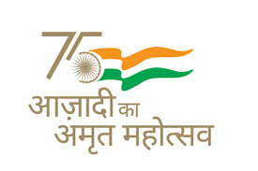
केंद्रीय विद्यालय संगठन (मु.)
नई दिल्ली
प्रवेश सम्बन्धी विस्तारण सूचना 2022-23

शैक्षणिक सत्र 2022-23 के लिए केंद्रीय विद्यालयों में कक्षा 1 में प्रवेश के लिए ऑनलाइन पंजीकरण की अंतिम तिथि 11.04.2022 तक बढ़ाई जाती है| तदनुसार, केंद्रीय विद्यालयों में कक्षा 1 में प्रवेश के लिए ऑनलाइन पंजीकरण, जो दिनांक 28.02.2022 को शुरू हुआ था, अब 11.04.2022 सांय 07:00 बजे तक किया जा सकेगा। प्रवेश सूचना 2022-23 की अन्य दिशा-निर्देश यथावत रहेंगें |

